CONSTRUINDO AMBIENTES LÚDICOS EM CONTEXTOS COMUNITÁRIOS: UM ESTÁGIO TRANSFORMADOR

Ivana Alves de Souza dos Santos 1¹ ivana.alveshonorato@gmail.com

Sandi Helen de Souza Saldanha 2²
sandiuneb@gmail.com

Valnice Sousa Paiva³ vpaiva@uneb.br

RESUMO

Este trabalho tem como objetivo relatar uma experiência vivenciada durante o estágio supervisionado em uma creche comunitária no bairro da Engomadeira, na qual foi possível refletir sobre a potência transformadora de ações de gestão participativa na criação de ambiências lúdicas. Na Educação Infantil, o ato de brincar não se restringe ao entretenimento: constitui-se como elemento central do desenvolvimento integral, permitindo que a criança explore o mundo, experimente emoções e construa conhecimentos. No entanto, em contextos de vulnerabilidade social, como ocorre frequentemente em instituições educacionais comunitárias, a ludicidade tende a ser negligenciada em razão da escassez de recursos. A partir da constatação da ausência de espaços adequados para o brincar, foi desenvolvido um plano de ação com intervenções práticas voltadas ao ambiente, criatividade e interação entre as crianças. A metodologia adotada baseou-se na observação participante, no planejamento colaborativo e na realização de ações práticas no ambiente escolar. A primeira etapa do processo consistiu em um diagnóstico da realidade da instituição, realizado por meio de visitas à creche, observações do cotidiano e escuta ativa das demandas dos profissionais da educação. Apesar de algumas resistências iniciais por parte de membros da equipe escolar, a iniciativa foi gradualmente acolhida, especialmente após o envolvimento ativo da direção da creche. Essa adesão foi fundamental e

¹ Graduanda em Pedagogia na UNEB – Universidade do estado da Bahia
² Graduanda em Pedagogia na UNEB – Universidade do estado da Bahia
³ Pedagoga, Mestre e Doutora em Educação e Contemporaneidade pelo PPGEduC – Programa de Pós Graduação em Educação e Contemporaneidade na UNEB – Universidade do Estado da Bahia – UNEB, onde atua como Professora. Líder do grupo de pesquisa TIPEMSE – Tecnologias, Inovação Pedagógica e Mobilização
Social pela Educação.
revelou a importância do apoio da gestão escolar em propostas que buscam transformar o cotidiano da instituição. Outro impacto relevante foi o fortalecimento da formação das estagiárias, que, ao vivenciarem os desafios da gestão escolar, desenvolveram competências importantes como liderança, escuta sensível, mediação de conflitos e planejamento coletivo. A experiência proporcionou uma visão ampliada da função gestora, compreendida não apenas como administrativa, mas também como pedagógica e política. Além disso, ficou evidente como as ações comunitárias contribuem significativamente para a construção da esperança em contextos de vulnerabilidade. A participação ativa da comunidade, das famílias e da equipe escolar reforçou o sentimento de pertencimento e a crença de que mudanças são possíveis, mesmo diante das limitações estruturais. A criação de espaços lúdicos, ainda que com materiais simples e reaproveitados, mostrou que a união de esforços pode ressignificar o ambiente escolar e fortalecer os vínculos afetivos entre crianças, educadores e comunidade. Como a imagem a seguir mostra os materiais produzidos para potencializar o brincar na creche.
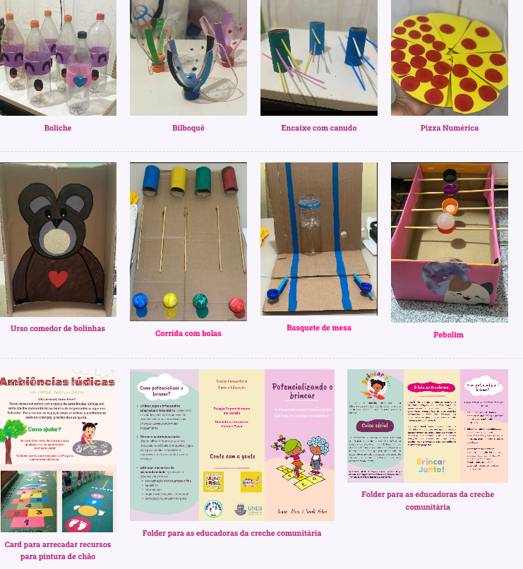

Essas ações comunitárias, ao mobilizarem sujeitos em torno de um objetivo comum, cultivam a esperança como prática coletiva e potência transformadora da realidade. Para a formação de novos profissionais da educação, experiências como esta são fundamentais. Ao se envolverem em projetos que exigem sensibilidade social, empatia e capacidade de articulação, os futuros educadores desenvolvem uma compreensão mais ampla e humana da prática pedagógica. A vivência em um contexto comunitário, pautada na escuta e na ação conjunta, permite que o estágio transcenda a função técnica e se torne um processo formativo integral, onde a teoria dialoga com a prática e a educação se revela como um ato político e esperançoso. A experiência descrita neste relato evidenciou que, mesmo em contextos marcados por escassez de recursos, é possível promover transformações significativas no ambiente escolar por meio de ações simples, criativas e colaborativas. A criação de ambiências lúdicas na creche comunitária busca demonstrar que o brincar pode ser potencializado com o envolvimento da gestão escolar, da equipe pedagógica e da comunidade. O estágio supervisionado proporcionou uma aprendizagem significativa, tanto no aspecto pedagógico quanto humano, ampliando a compreensão sobre o papel da gestão escolar como promotora de práticas educativas inovadoras e acolhedoras. A escuta ativa, o planejamento participativo e a mobilização coletiva foram elementos fundamentais para o projeto. Conclui-se, portanto, que a valorização do brincar como direito e linguagem da infância deve ser prioridade nas ações de gestão, especialmente em contextos comunitários. Projetos como este podem servir de inspiração para outras iniciativas comprometidas com uma escola pública mais criativa, inclusiva e humanizadora.

Palavras-chave: Gestão Escolar. Ambiências lúdicas. Educação Infantil.

